СКАЗКА «ПОДВОДНЫЙ МИР»
Маленький морской окунь отправился на прогулку. Он поиграл немного с друзьями и решил уплыть подальше от дома, ведь здесь все было знакомым и успело наскучить.
Окунек плыл и изучал подводный мир, заодно здороваясь с морскими обитателями, проплывающими мимо него. Вот мимо плывут веселые морские черепашки и кивают окуньку. Окунь знал, что с черепахами он будет дружить очень долго, потому, что живут черепашки много лет, так же, как и морские окуни. Даже дольше, чем человек, могут прожить.
А вот его знакомая – тетя Скумбрия. Она опять отправилась в путешествие. Скумбрия живет только в теплой воде, поэтому зимовать всегда уплывает к другим берегам. Их море зимой слишком прохладное для нее. Тетя Скумбрия махнула окуньку плавником и пустила пару приветственных пузырьков в его сторону – Буль-буль!
-Буль-буль! – ответил ей маленький окунь и поплыл дальше.
Окунек заметил на дне морского ерша. Верхний плавник его состоял из колючек. Ерш никуда не плыл, а притаился на дне и ждал свой завтрак. Маленький окунь знал, что яд, который был в колючках ерша, тот применял только когда защищался…да и у самого окунька плавники были покрыты иглами, в которых был яд, поэтому малыш его не боялся.
И тут окунек увидел своего лучшего друга! Правда, друг его не был рыбой… он был моллюском – осьминогом!
-Привет! – пробулькал осьминог.
-Привет, друг сердечный! – булькнул в ответ окунек.
Он всегда так называл своего приятеля. И это было неспроста! Ведь у осьминога было целых три сердца! А еще, его кровь была голубого цвета!

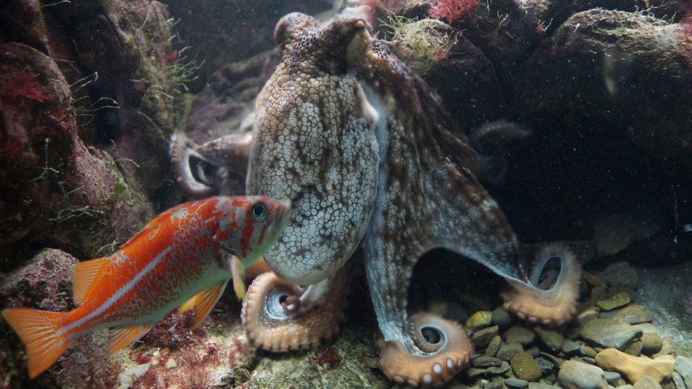

Неожиданно друзья заметили вокруг себя какое-то подозрительное оживление. Все морские обитатели бросились врассыпную.
-Акула! – догадался умный друг окунька – осьминог. И тут они увидели громаду, с гигантскими челюстями, надвигающуюся на них.
Осьминог и окунь кинулись от акулы, но та была сильнее и быстрее их. Челюсти были совсем рядом с друзьями, еще секунда — и они окажутся в брюхе у чудовища!
И тут осьминожек выпустил чернильное пятно в воду – прямо акуле в глаз! Хищница подумала на пятно, что это и есть добыча, и сомкнула на нем челюсти! Этого времени друзьям хватило, чтобы спрятаться.
Акула несколько раз проплыла мимо камня, за которым притаились приятели, но не заметила их и уплыла ни с чем!
Урраа!! – забулькал радостно окунек, — Опасность – позади!!
Но тут он заметил, что у его друга не хватает одного щупальца! Когда он пускал чернильное пятно, чтобы отвлечь акулу, она все-таки успела схватить его!
Окунь подплыл к товарищу – Что же теперь делать? Как же ты без щупальца?
-Это ерунда! – пробулькал осьминог. — Оно у меня снова отрастет!
-Вот здорово! – обрадовался окунек. — А у нас, у окуней, так не бывает…если уж чего-то лишился, то – навсегда! Может быть, поплывем по домам? А то меня мама уже заждалась, наверное! Почти ночь,акула тоже уже спит, наверняка!
-Акулы никогда не спят – ответил осьминожек. — Особенность у них такая. Но, похоже, уплыла она, вокруг тихо.
Друзья еще немного поболтали и поплыли каждый к себе домой.
Осьминожек спокойно лег спать.
А вот окунек еще долго не мог уснуть и все вспоминал грозную акулу и думал, что с ним было бы, если бы не помощь друга! — Все-таки, дружба — великое дело! –подумал он, и, наконец, заснул.

